PEGA EL LOGO DE  TU AGENCIA AQUÍ | [NOMBRE DE LA AGENCIA]  DIRECCIÓN:  TELÉFONO:  EMAIL:

Tren GRAN EXPRESS TRANSIBERIANO 2019.

Ruta "B": CHINA – MONGOLIA – RUSIA (hacia el Oeste).
Ruta B: | PEKÍN (China) – ULÁN BATOR (Mongolia) – ULÁN UDÉ – LAGO BAIKAL –  – IRKUTSK – KRASNOYARSK – NOVOSIBIRSK – EKATERIMBURGO – MOSCÚ
Duración del tour: | 16 días / 15 noches
Inicio del tour en Pekín  los Jueves: | Salidas los Jueves: Mayo 23; Junio 13; Julio 04 y 25; Agosto 15; Septiembre 05
Nombre del tren: | Tren Transiberiano "GRAN EXPRESS"

INTRODUCCIÓN DEL TOUR:
Experimenten los legendarios rutas ferrocarriles: Transiberiano y Transmongoliano a bordo de un tren especial turístico privado tipo chárter "Gran Express". Olvídese de la molestia de tener que hacer y deshacer sus maletas todos los días. Su cabina será su “casa sobre ruedas” durante todo el "crucero" ferroviario por tierra en la ruta más larga del Mundo.
Ruta “B” significa: itinerario que inicia en Pekín (China) hacia el Oeste y finaliza en Moscú (Rusia). En 2019 están planeadas 6 salidas de este tren especial por la Ruta B hacia el Oeste.
Este tren ofrece una selección de 4 categorías de alojamiento de la Clase Economy a la de lujo Gold, así como un restaurante, un bar y un área de conferencias para las mismas. Cada día van incluidas paradas para excursiones de tierra en los lugares más interesantes a lo largo de la ruta. En ciudades seleccionadas como Ekaterimburgo en los Urales, la capital de Siberia Novosibirsk, Irkutsk cerca del Lago Baikal y la capital de Mongolia Ulán Bator, van incluidas noches en hoteles 4* y 5* de nivel internacional. Eso da a usted más tiempo para descubrir esos lugares y disfrutar de un viaje relajante. Noches en hoteles 5* en Moscú o Pekín van incluidas, así mismo.
Estos verdaderos "cruceros ferroviarios" por tierra ofrecen la experiencia de viajar hacia las áreas más remotas del mundo como Siberia, el Lago Baikal y Mongolia disfrutando al mismo tiempo del confort que solo es posible a bordo de un tren turístico privado tipo chárter "Gran Express Transiberiano".
DESCRIPCIÓN DE CABINAS DEL TREN "GRAN EXPRESS TRANSIBERIANO":
Cabinas Gold (1 o 2 personas por cabina) su alojamiento es el más espacioso y confortable en el tren. Las cabinas tienen baño privado, lavabo y una cabina de ducha espaciosa en suite. En cada cabina hay una cama inferior (abajo) y una cama superior (arriba), una mesa en la ventana, una silla frente a las camas, un pequeño armario y un espacio para guardar cosas. Cada cabina tiene enchufes europeos de 220V, compatibles con máquinas de afeitar, cámaras, teléfonos móviles y ordenadores portátiles. Las cabinas están dotadas de aire acondicionado (solo funciona cuando el tren esta en movimiento) sus dimensiones son 2,00 x 3,50m = 7,0 m².
Cabinas Silver (1 o 2 personas por cabina) estas cabinas tienen baño y lavabo privados y ducha en estilo de “wet room” en suite. Cada cabina tiene una cama inferior (abajo) y una superior (arriba), una mesa en la ventana, una silla frente a las camas, un pequeño armario y un espacio para guardar cosas. En cada cabina hay enchufes europeos de 220V, compatibles con máquinas de afeitar, cámaras, teléfonos móviles y ordenadores portátiles. Los vagones están dotados de aire acondicionado (solo funciona cuando el tren esta en movimiento). Sus dimensiones son; 2,00 x 2,70m = 5,4 m².
Cabinas Standard Plus (cabina para 1 o 2 personas) cuentan con 2 camas inferiores (abajo) y 2 camas superiores (arriba). Los baños y lavabos para el uso común están situados en ambos lados de cada vagón cama Standard Plus. Cuentan con aire acondicionado (solo funciona cuando el tren esta en movimiento – control es central) cada cabina tiene enchufes europeosde 220V, compatibles con máquinas de afeitar, cámaras, teléfonos móviles y ordenadores portátiles. Las duchas están disponibles en Moscú, Ekaterimburgo, Novosibirsk, Irkutsk, Ulán Bator y Pekín en sus habitaciones. Además, está a su disposición habitaciones en los hoteles de día para ducharse como en Krasnoyarsk y Ulán Ude. Dimensiones de la cabina 2,00 x 2,00m= 4,0 m².
Cabinas Standard Economy (cabina para 3 o 4 personas) cuentan con 2 camas inferiores (abajo) y 2 camas superiores (arriba). Los baños y lavabos para el uso común están en ambos lados del vagón cama. Estos cagones cuentan con aire acondicionado (solo funciona cuando el tren esta en movimiento – control central) cada cabina tiene enchufes europeos de 220V, compatibles con máquinas de afeitar, cámaras, teléfonos móviles y ordenadores portátiles. En los hoteles los 4 pasajeros se quedan en 2 hab. dobles. Cuando son 3 pasajeros se quedan en 1 hab. doble + 1 hab. sencilla para la ducha están a su disposición las habitaciones en los hoteles de día. Cabina 2,00 x 2,00 = 4,00 m2.
Aquí debajo encontrará el detalle del itinerario descriptivo de viaje del tren Transiberiano "Grand Express" hacia el Oeste por la Ruta "B" Pekín – Moscú. El plan de viceversa del este mismo tren Transiberiano por la Ruta "A" hacia el Este: Moscú – Pekín incluye las mismas paradas y excursiones, recorridas en sentido contrario. Para obtener más informaciones sobre el programa del Transiberiano hacia el Este Moscú – Pekín puede entrar a nuestra WEB página www.russian.com.mx

ITINERARIO DESCRIPTIVO DE VIAJE:

Día 01, Jueves – PEKÍN (traslado IN + hotel + C)
Llegada al aeropuerto de Pekín, la capital de China. Traslado del aeropuerto al hotel. Alojamiento en un hotel 5* (el check-IN es a partir de las 15:00 hrs). Cena en su hotel.

Día 02, Viernes – PEKÍN (DB + A + C bienvenida + Gran Muralla China + Palacio Imperial de Verano)
Desayuno buffet. Por la mañana visitará la Gran Muralla China que a menudo es llamada la 8ª maravilla del mundo. La muralla se extiende para 6000 km del Este al Oeste. En el camino de regreso después del almuerzo y se visitará el Palacio de Verano con sus parques y el parque olímpico donde habrá una parada para sacar fotos del Estadio olímpico que es llamado “Nido de pájaro”. La cena de bienvenida tendrá lugar en uno de los famosos y antiguos restaurantes chinos que hace el famoso Pato Lacado de Beijing. Regreso al hotel.
Día 03, Sábado – PEKÍN (DB + A + C + city tour con Templo del Cielo y Ciudad Prohibida)
Desayuno buffet. Un día entero para disfrutar de los paseos y aspectos culturales de Pekín. Por la mañana visita al Templo del Cielo y por la tarde después del almuerzo la excursión por la ciudad que les permitirá conocer el Palacio Imperial (“Ciudad Prohibida”) y la inmensa Plaza Tian’anmen mas grande del Mundo. Regreso al hotel.

Día 04, Domingo – PEKÍN / ULÁN BATOR (DB + A + C + avión + hotel)

Desayuno buffet. Por la mañana tiempo libre hasta el medio día, hora para dejar su habitación (Check-IN). Los que deseen, podrán descansar en el hotel, o bien realizar algún paseo cercano al hotel. Por la tarde, almuerzo y como la despedida de Pekín haremos un paseo típico en “hutong” – por las calles de la parte antigua de la ciudad de Pekín. Por la noche a las 21:10 hrs. salida en el vuelo de la línea aérea "Mongolian Airlines" en clase turista desde Pekín a Ulán Bator, la capital de Mongolia (2 horas). Llegada a las 00:40 hrs., traslado, alojamiento y cena en un hotel en Ulán Bator en 5* para pasajeros que viajan en clase Silver y Gold, y en el hotel 4* para pasajeros que viajan en cabinas del tren tipo Standard.

Día 05, Lunes – ULÁN BATOR (DB + A + C + Parque Nacional Terelj + festival Naadam)
Desayuno buffet. Por la mañana tomamos la excursión al Parque Nacional de Terelj famoso por su naturaleza. Los pasajeros quedaran impresionados por la formación de piedra llamada “tortuga” y el paisaje montañoso maravilloso. En el territorio del parque se les presentar la oportunidad de conocer a una familia de nómadas dentro de su yurta. Después del almuerzo típico se ofrece el espectáculo (show) Naadam organizado especialmente para los pasajeros del tren "Gran Exprés Transiberiano" demuestra tres disciplinas del festival nacional mongol de Naadam: lucha, tiro al arco y carreras de caballo. Durante la cena de estilo nacional tendremos la experiencia de probar el típico platillo “Hot Pot”, ¡donde cada uno elige sus propios temperos y ingredientes para la composición de su comida! Regreso al hotel.

Día 06, Martes – ULÁN BATOR (DB + A + C + city tour + espectáculo cultural)

Desayuno buffet. Por la mañana visita panorámica de la ciudad de Ulán Bator, en que conocerán el famoso Monasterio de Ghandán, la Plaza central de Sukhebáatar, el Museo de Bogd Khan que solía ser el palacio de verano y a veces también de invierno del Kan, así como el Monumento de Zaisán que está en un mirador que se eleva sobre la ciudad. De allí se abre una vista excelente sobre la ciudad que está rodeada de extensas poblaciones de yurtas de los nómadas. Después del almuerzo típico se ofrece el espectáculo cultural de baladas y bailes con la música folclórica de Mongolia. Regreso al tren Transiberiano "GRAN EXPRESS" y a las 16:00 hrs. salida del tren hacia Rusia. Cena a bordo.

Día 07, Miércoles – ULÁN UDÉ (cruce de la frontera con Rusia + DB + A + C + city tour +)

Temprano en la madrugada el tren Transiberiano "Gran Express" llegará a la estación fronteriza mongola de Suchebáatar y estación fronteriza rusa de Náushki. Las formalidades de inmigración rusa y mongola tendrán lugar en el tren. Los pasajeros pueden estar en sus cabinas y no tienen que bajar del tren. Desayuno buffet y almuerzo a bordo.

A las 16:00 hrs. de la tarde llegada a Ulán Udé, la capital de la llamada “Republica Autónoma de Buriatia” de la Federación Rusa. Los Buriatas son un grupo étnico próximo a los mongoles y su tierra constituye una mezcla de culturas impresionante y es un lugar de encuentro entre el este y el oeste. Como Irkutsk, la ciudad todavía tiene extensas áreas con casas de madera típicas de Siberia. La excursión llevará a uno de los pueblos más antiguos de Rusia – los “Viejos Creyentes”, que siguen a vivir como sus antepasados de siglos atrás. En la visita, tendrán un inolvidable y deliciosa cena de estilo nacional en una residencia local. Regreso al tren Transiberiano "GRAN EXPRESS" y a las 22:00 hrs. salida de Ulán Udé a la ruta ferrocarril tradicional Transmongola hacia el Lago Baikal.

Día 08, Jueves – LAGO BAIKAL (DB + A + C + Listvianka + corto crucero + tren Circumbaikaliano)
Desayuno buffet a bordo. Hoy uno de los realces del viaje en el Gran Exprés Transiberiano les impresionará para el resto del día. El Lago Baikal es la mayor reserva de agua dulce del mundo que se extiende para 26 millas del oeste al este y para más de 370 millas del norte al sur. Con la profundidad de hasta 1,620 metros, es el lago más profundo del mundo. Las cordilleras alrededor del misterioso Lago Baikal y sus aguas azules y cristalinas no se olvidarán nunca. Llegada a las 14:00 hrs. y el tren privado estará andando a una velocidad baja a lo largo de la pintoresca ruta Circumbaikaliana entre Sludyanka y Puerto Baikal, que desde hace muchos años han visto apenas algunos trenes locales turísticos. Se organizará una parada para sacar fotos en una aldea pequeña donde los pasajeros podrán bajar del tren, colocar sus pies en las aguas límpidas y frías del Lago Baikal y también visitar las casas de madera típicas de los habitantes locales. Un picnic a orillas del lago Baikal también forma parte del programa. Por la tarde en el Puerto Baikal un barco de recreo los llevará en un crucero corto por el Lago Baikal a la aldea de Listvyanka. Durante un paseo por la aldea de Listvyanka podrán ver la iglesia de San Nicolás, bonita iglesia ortodoxa de madera reconstruida en los años 1990. Durante un picnic a orillas del lago Baikal se ofrece opulento almuerzo típico siberiano para probar el famoso pescado delicioso Ómul que es endémico para el lago Baikal. Llegada a Irkutsk, alojamiento y cena en un hotel de categoría 4*.

Día 09, Viernes – IRKUTSK (DB + A + C + city tour + concierto de música clásica)

Desayuno buffet. La ciudad de Irkutsk famosa por su comercio con Mongolia y China, solía llamarse “Paris de Siberia” gracias a su vida llena de colores y culturas durante los tiempos del Zar. Visita panorámica de la ciudad (parte antigua) con sus vastos barrios que hasta ahora solo consisten en casas de madera. Almuerzo en un restaurante de la ciudad. Disfrutaremos de un concierto privado de música clásica en un palacete de ambiente histórico. Regreso al tren Transiberiano "GRAN EXPRESS" y salida a las 18:00 hrs. a Krasnoiarsk. Cena a bordo.

Día 10, Sábado – KRASNOIARSK (DB + A + C + city tour + corto crucero por el rio Yenisey)

Desayuno a bordo. A las 09:00 hrs. de la mañana llegada a Krasnoiarsk, una de las ciudades secretas que se le llamaba “Ciudad Cerrada” en los tiempos soviéticos – cerrada para los extranjeros y además para la mayoría de los habitantes soviéticos en aquel tiempo. Está situada a orillas del rio Yenisey que constituye el sistema fluvial más importante que desemboca en el Océano Glacial Ártico, es el segundo rio más largo del Mundo después del rio Nilo. La visita panorámica de la ciudad permite conocer varios miradores, así como la calle comercial principal que es sorprendente ya que el alcalde local decidió decorarla con palmeras en la época estival. Durante el crucero en barco de recreo por el río Yenisey disfrutarán de la vista impresionante sobre la ciudad y el puente ferroviario que atraviesa el río. Regreso al tren Transiberiano "GRAN EXPRESS" y salida a las 18:00 hrs. a Novosibirsk. Cena a bordo.

Día 11, Domingo – NOVOSIBIRSK (DB + A + C + city tour + Museo del Ferrocarril)

Desayuno a bordo. A las 09:00 hrs. de la mañana llegada a Novosibirsk, la visita panorámica de la ciudad le muestra algunas iglesias ortodoxas notables que han sobrevivido a la época soviética. Además, tendrán una vista externa del Teatro de Ópera más grande de Rusia situado al centro de la ciudad en la plaza Lenin. Por la tarde después del almuerzo una excursión fuera de la ciudad donde podrá visitar el Museo del Ferrocarril al aire libre más grande de Rusia, contiene una colección de más de 60 locomotoras de vapor, diésel y eléctricas, así como unos vagones pasajeros históricos – una revelación perfecta al desarrollo de los trenes del ferrocarril transiberiano. Regreso al tren Transiberiano "GRAN EXPRESS" y a las 16:00 hrs. salida a Ekaterimburgo. Cena a bordo.

Día 12, Lunes – EKATERIMBURGO (DB + A + C + city tour)

Desayuno a bordo. En medio día llegada a Ekaterimburgo, capital de los Montes Urales. La ciudad fue fundada en 1723 por el Zar Pedro I como factoría metalúrgica. En el inicio del siglo XX ya era uno de los centros financieros, industriales y culturales mas importantes de Rusia. Ekaterimburgo es una frontera geográfica determinada por los científicos entre Europa y Asia. La excursión panorámica le muestra el centro de la ciudad y visitara un lugar sagrado de importancia notable para la historia rusa – la Catedral sobre la Sangre que fue construida en el lugar donde el Zar Nicolás II y su familia fueron ejecutados por los Bolcheviques en 1918. Por la tarde después del almuerzo la excursión en los montes Urales le lleva a Ganina Yama, que hoy es considerada por los rusos como lugar sagrado. Es una acumulación de pequeños templos de madera que fueron construidos en los años 90 para honrar la ultima familia del zar de la dinastía Romanov que fueron enterrados en Ganina Yama. Alojamiento en Ekaterimburgo en un hotel 5* para pasajeros que viajan en cabina de categoría Gold y Silver y en hotel de 4* para pasajeros que viajan en cabinas tipo Standard.

Día 13, Martes – TODO EL DÍA EN TREN TRANSIBERIANO "GRAN EXPRESS" (DB + A + C + entretenimiento a bordo)

Desayuno buffet. A las 09:00 hrs. de la mañana salida del tren de Ekaterimburgo a Moscú. Hoy usted disfrutará de un día típico en el tren Transiberiano "GRAN EXPRESS". Este tren privado pasa por los Urales, bosques, lagos y pequeñas civilizaciones. Un día para relajarse, mirando el paisaje y escuchando conferencias sobre Rusia, su gente y sus costumbres. Alojamiento y pensión completa a bordo del tren Transiberiano "GRAN EXPRESS".

Día 14, Miércoles – MOSCÚ (DB + A + C + city tour)

Desayuno buffet. Por la mañana el gran viaje de casi 8000 km de Pekín a Moscú se termina. A las 11:00 hrs. de la mañana llegada a Moscú, la capital de Rusia. Visita panorámica de la ciudad que permitirá conocer la famosa Plaza Roja con sus majestuosos edificios principales, el Kremlin (no incluye las visitas internas a sus museos y catedrales) – centro del Poder de Rusia y otros lugares turísticos de máximo interés de Moscú. A pesar que la historia de Rusia dio una imagen mundial como gris y obscura, Moscú se ha convertido en una ciudad vibrante, llena de vida social, cultural y comercial comparable a las ciudades más importantes de Europa, como Paris o Londres o Roma. Alojamiento y cena en hotel de categoría 5*.

Día 15, Jueves – MOSCÚ (DB + A + C)

Desayuno buffet. Por la mañana prolongación de la visita panorámica, lo que le permitirá conocer el mundialmente famoso Teatro Bolshoy, las Galerías comerciales GUM en la plaza Roja, el rio Moskvá, las Colinas de Gorriones (antes Lenin) el Convento y panteón Novodevichi y otros lugares de interés de Moscú. Se olvidarán de las historias viejas de que Rusia sea un país gris y oscuro. Regreso al hotel y cena.

Día 16, Viernes MOSCÚ (DB + traslado OUT)

Desayuno buffet. El Check-OUT del hotel es hasta las 12:00 hrs. AM. Traslado al aeropuerto. Fin de nuestros servicios.
Precios del paquete turístico 2019 por persona en cabinas del tren y hab. DBL en Euros (€):
Categorías de cabinas: | Cabina de 4 pax  Standard Economy | Cabina de 3 pax  Standard Economy | Cabina de 2 pax  Standard Plus | Cabina 2 pax  "Silver" | Cabina 2 pax  "Gold"
Temporada ALTA:  Julio 25 y Agosto 15. | € 5,355.00 | € 6,390.00 | € 6,620.00 | € 11,165.00 | € 13,280.00
Temporada MEDIA:  Julio 04 y Septiembre 05. | € 5,270.00 | € 6,310.00 | € 7,540.00 | € 11,085.00 | € 13,200.00
Temporada BAJA:  Mayo 23 y Junio 13. | € 5,110.00 | € 6,145.00 | € 7,375.00 | € 10,935.00 | € 13,050.00
Suplemento en hab.  sencilla en tren y Hotel | No disponible | No disponible | € 3,150.00 | € 6,075.00 | € 7,135.00

Precio incluye:
- Alojamiento de 6 noches a bordo del tren Transiberiano "GRAN EXPRESS" Ulán Bator – Moscú según categoría de su elección;
- Alojamiento de 03 noches en Pekín en un hotel de categoría 5* (para todos turistas);
- Alojamiento de 02 noches en Ulán Bator en un hotel: de categoría 5* para pasajeros que viajan en clase Silver y Gold, y en un hotel de categoría 4* para pasajeros que viajan en cabinas tipo Standard;
- Alojamiento de 01 noches en Irkutsk en un hotel de categoría 4* (para todos turistas);
- Alojamiento de 01 noche en Ekaterimburgo en un hotel: de categoría 5* para pasajeros que viajan en clase Silver y Gold, y en un hotel de categoría 4* para pasajeros que viajan en cabinas tipo Standard;
- Alojamiento de 01 noches en Moscú en un hotel de categoría 5* (para todos turistas);
- Pensión completa (desayuno + almuerzo + cena) durante todo el viaje, comenzando con la cena del primer día y terminando con el desayuno del ultimo día;
- Vuelo Pekín – Ulán Bator con línea aérea Mongolian Airlines en clase turista. Franquía: 1 equipaje de 20 kg por persona + 1 equipaje de mano de máximo 5 kg por persona;
- Traslados IN / OUT con guía acompañante – al hotel en Pekín y al aeropuerto en Moscú el día 1 y el día 16 del tour (24 hrs.);
- Programa de excursiones y visitas previstas en el itinerario;
- Duchas en las habitaciones de los hoteles de día ("day-use" sin alojamiento – 1 habitación por cabina) en Ulán Udé y Krasnoiarsk para los pasajeros que viajan en cabinas tipo Standard;
- Eventos culturales y entretenimiento mencionados en el programa;
- 2 botellas de agua mineral por persona por día (1 botella en la cabina +1 botella en cada comida). Para los turistas que viajan en cabinas de categorías Silver y Gold están incluidos 1 copa de vino o cerveza en almuerzos y cenas, agua mineral ilimitada;
- Director de viaje de habla ingles durante todo el viaje por Eurasia;
- Conferencias en español a bordo del tren;
- Guías turísticos locales de habla hispana;
- Concierto privado de la música clásica en Irkutsk.
Servicios adicionales incluidos en el precio del viaje publicado para categorías "Silver" y "Gold":
- 1 copa de vino o cerveza en todos almuerzos y cenas;
- Agua mineral ilimitada;
- WiFi en las cabinas (en fase de prueba, funcionamiento limitado, acceso a Internet GSM con volumen y velocidad limitados).
- Libros en español o ingles sobre Rusia, Mongolia y China.
Precio NO incluye:
- Vuelos trasatlánticos México / Pekín – Moscú / México (escoger la Línea aérea conveniente y consultar la tarifa vigente);
- Visas turísticas de China, Mongolia y Rusia (solicitar tarifa vigente);
- Propinas (se sugieren gratificaciones de 260.00 USD / persona), gastos de índole personal;
- Excursiones opcionales, visitas y cualquier servicio no específicamente indicado en el itinerario;
- Bebidas adicionales y agua en los restaurantes o en los bares a bordo;
- Seguro de asistencia de viajero se paga adicional.
POLÍTICAS DE INSCRIPCIÓN Y RESERVACIÓN:
Se solicita un depósito previo de:
- € 1,700.00 por persona para compartimento Silver y Gold.
- € 950.00 por persona para compartimento Standard Economy y Standard Plus.
- Cada salida se garantiza por el proveedor al tener total inscritos mínimo 80 personas a bordo en el tren privado.
- Favor de proporcionar la copia de su pasaporte al momento de confirmar el paquete e inscribirse.
- No se permite ningún descuento de precio o reembolso en caso de no utilizar algunos servicios y alimentos incluidos en el precio anunciado y liquidado, sea cual sea el motivo. Ningún reembolso será concedido en caso de no presentarse, de retraso o de salida anticipada, cualquier sea el motivo.
- Liquidación del pago total 93 días antes del tour. No se puede garantizar la disponibilidad con menos de 93 días de anticipación, con menos de 93 días de anticipación favor de verificar en nuestras oficinas la posibilidad de inscribirse.

POLÍTICAS DE CANCELACIÓN:
Desde la confirmación y hasta 93 días previos a la llegada a Moscú Deposito NO reembolsable
Desde 92 y hasta 63 días antes del viaje 25% del total del costo del viaje
Desde 62 y hasta 33 días antes del viaje 50% del total del costo del viaje
Desde 32 y hasta 17 días antes del viaje 75% del total del costo del viaje
Desde 16 y hasta 03 días antes del viaje 90% del total del costo del viaje
Desde 02 días hasta el día de llegada a Moscú (NO show) 100% del total del costo del viaje

PRECIOS COTIZADOS EN EUROS Y VIGENTES HASTA SEPTIEMBRE 2019 Y SUJETOS A CAMBIO SIN PREVIO AVISO
POR EL OPERADOR DE RUSIA SEGÚN EL TIPO DE CAMBIO DEL DÍA ENTRE EURO – RUBLO (MONEDA DE RUSIA)
Y POR EL TIPO DE CAMBIO ENTRE EURO – DÓLAR.
LOS PAGOS PUEDEN SER REALIZADOS EN PESOS MEXICANOS AL TIPO DE CAMBIO VIGENTE.

LOS DEPÓSITOS Y PAGOS, DEBERÁN EFECTUARSE EN CUALQUIERA DE NUESTRAS CUENTAS:

"INTURISTA MAYORISTA DE VIAJES S.A. DE C.V."
BANAMEX, SUC. 233 – CUENTA EN PESOS # 6270335 (clave interbancario: 002180023362703351)
BANCOMER – CUENTA EN EUROS # 00167967195 (clave interbancario: 012180001679671955)
CUENTA EN PESOS # 0167966148 (clave interbancario: 012180001679661486)

DESCRIPTIVOS DE LAS EXCURSIONES PREVISTAS EN EL PROGRAMA DEL TOUR
Tren GRAN EXPRESS TRANSIBERIANO 2019. Ruta "B": China – Mongolia – Rusia (hacia el Oeste):

La Gran Muralla China y el Palacio de Verano de Pekín:
La gran muralla China es una de las Siete Maravillas del Mundo y el símbolo mas representativo de China, con una longitud de 8,851.8 km, la Gran Muralla China realiza una sinuosa travesía a través de montañas, desiertos y llanuras de la geografía china. A pesar de la imponente construcción y de los intentos de los soldados en repeles los ataques, la muralla fue atravesada por los mongoles en el siglo XIII y posteriormente por los manchúes, en el siglo XVII. La característica imagen de la Muralla China data de los siglos XV y XVI, cuando los emperadores Ming reconstruyeron la barrera defensiva al norte de su imperio en ladrillo y piedra, con una serie de torres conectadas mediante lienzos de muralla. A lo largo de la muralla las torres de vigilancia se situaban a la distancia apropiada para transmitir rápidamente la alarma.
En la actualidad la mayor parte de la muralla se encuentra en ruinas, algo que hace difícil que se pueda transitar por ella. Afortunadamente, algunos tramos se han restaurado por completo para mostrar su aspecto original.
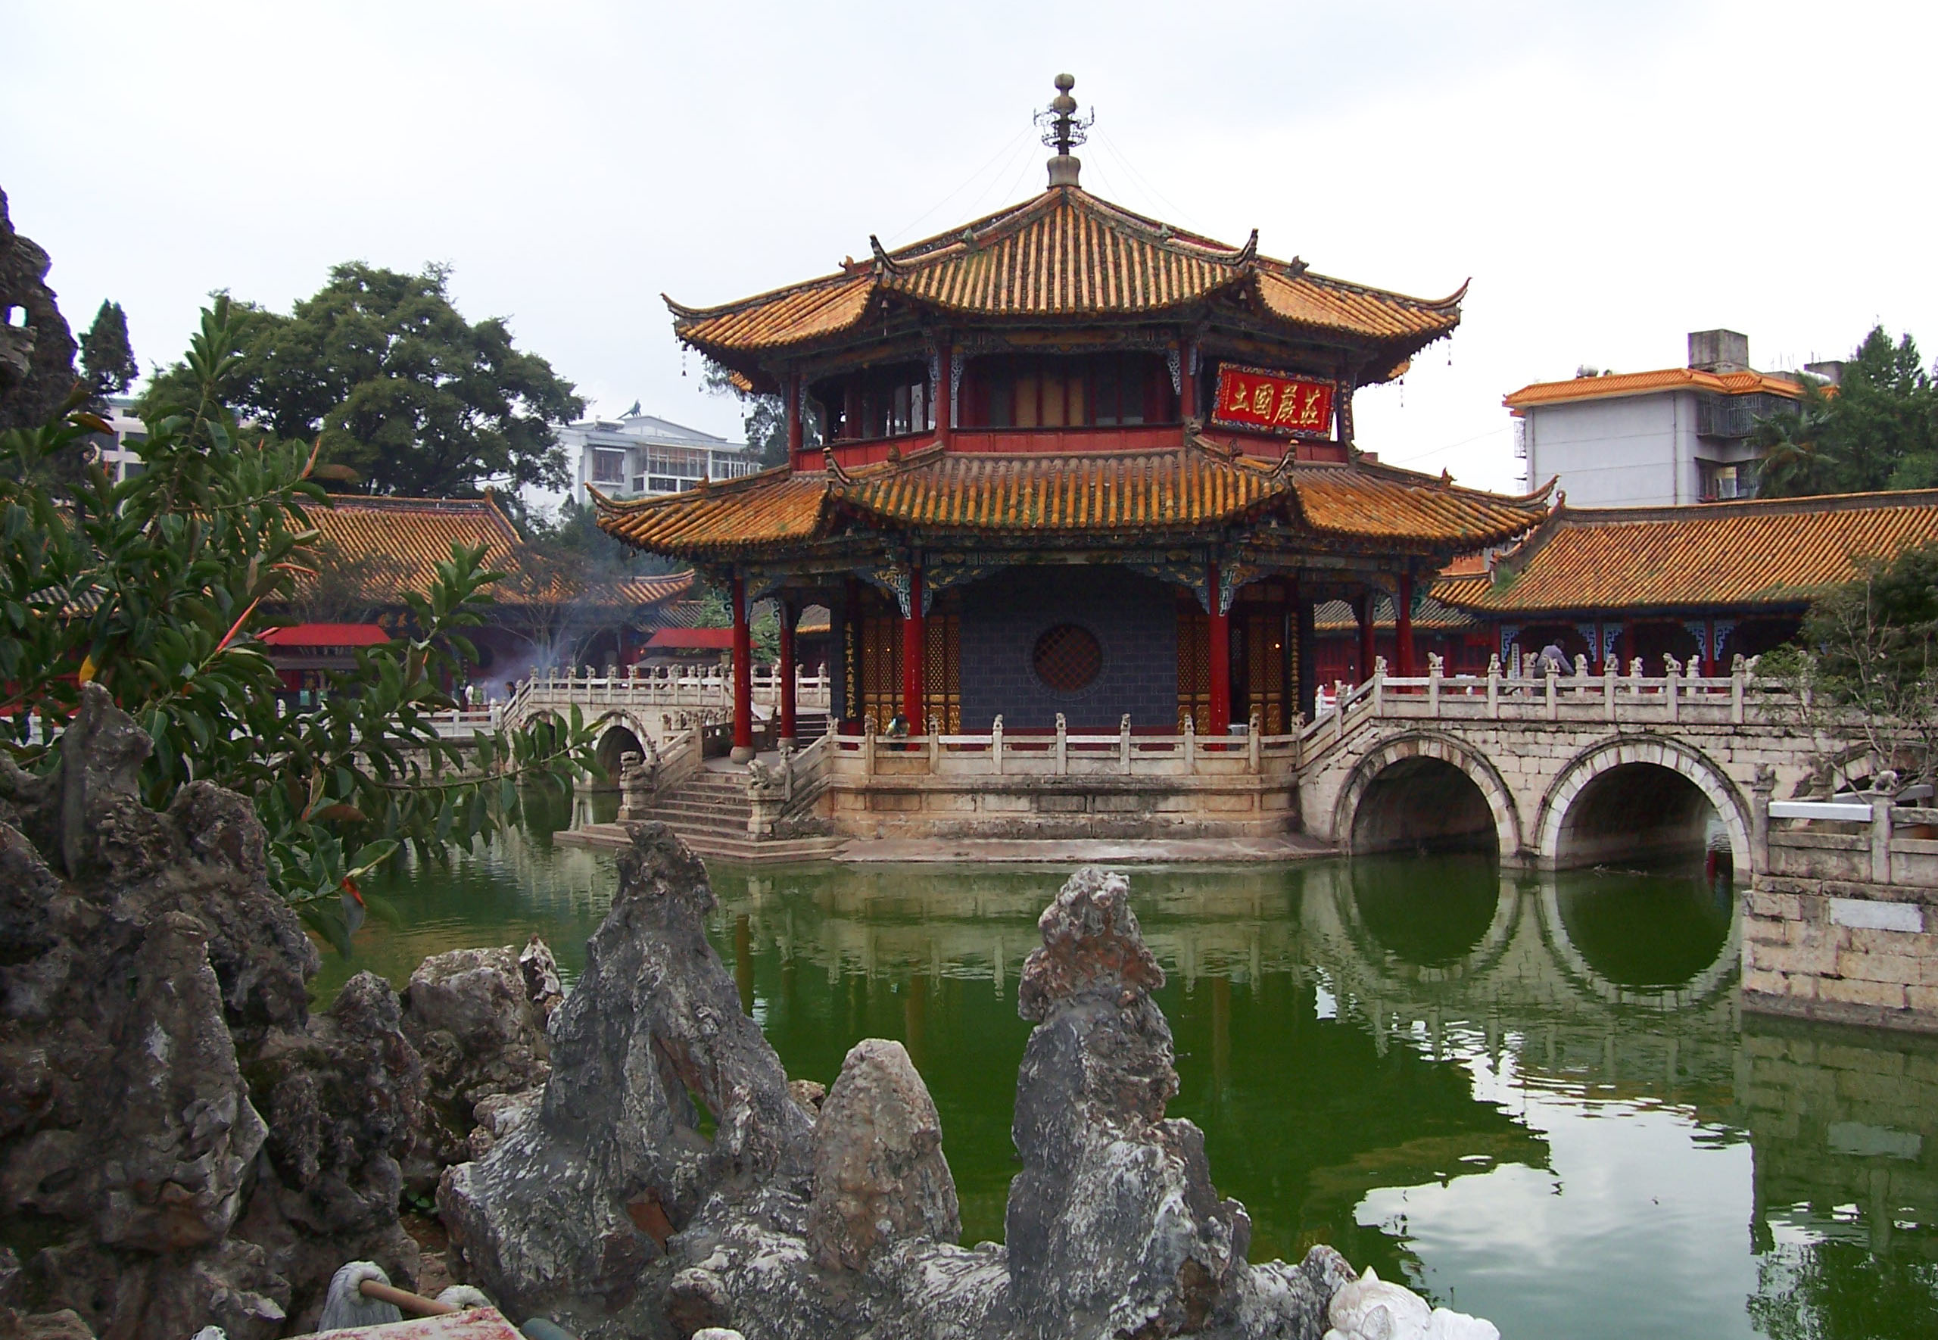
Palacio de Verano también conocido como el Jardín de la Paz Relajante está situado en los alrededores de la capital china, a sólo 15 kilómetros del centro histórico de Pekín / Beijing, el Palacio de Verano ocupa unas 300 hectáreas en las que entorno al Lago de Kunming y a la contigua Colina de la Longevidad, podemos encontrarás extensos jardines y más de 3.000 estructuras, como pabellones, corredores, puentes, palacetes y esculturas.
Palacio de Verano, se convirtió en un refugio para escapar de los calurosos veranos de la Ciudad Prohibida. Utilizado como jardín imperial por varias dinastías, este palacio se convirtió en un refugio para la dinastía Qing. Con una extensión de mas de 290 hectáreas, el Palacio de Verano esta dominado por el Lago Kumming, que ocupa un tercer aparte del terreno. En torno a la calma y la tranquilidad transmitida por el lago se suceden infinidad de templos, palacios y jardines que conforman un completo placer para los sentidos.
Visita a la Ciudad Prohibida en la Plaza Tian’anmen y al Templo de Cielo de Pekín:
La Plaza Tian’anmen es la mas importante de toda China, además es la mas grande que existe en el mundo. Cuenta con unas dimensiones colosales de 880 x 500 mts. Esta Plaza fue construida después de la proclamación de la República Popular de China y ha sido el escenario de muchos acontecimientos históricos del país como las Protestas del año 1989 donde murieron cientos de manifestantes. Una de las cosas que más destaca de la Plaza es la Puerta de Tian’anmen con el retrato de Mao Zedong. En la Plaza está el edificio mas importante de la plaza que es la Puerta de Tian’anmen y que da acceso a la Ciudad Prohibida el cual es un majestuoso completo arquitectónico desde el cual gobernaron los 24 emperadores chinos que se sucedieron durante mas de 500 años. El Palacio y sus dependencias estuvieron reservados para la corte y sus súbditos desde su construcción en el año 1420, hasta 1949, por lo que se le conoce como la Ciudad Prohibida.
Una de las cosas de la Plaza que más atrae a los turistas es el Mausoleo de Mao Zedong, el edificio donde están los restos del líder político y uno de los fundadores del Partido Comunista de China. Para entrar al Mausoleo normalmente hay colas larguísimas porque hay una gran multitud de chinos que quieren hacer ofrendas al que fue su líder. En la actualidad la plaza se encuentra completamente vigilada.
Durante su recorrido se recorren extensos patios que dan paso a numerosos pabellones en los que tenían lugar las ceremonias oficiales del emperador. Entre las numerosas estancias publicas y privadas del emperador se encuentran preciosos jardines y los pequeños pabellones en los que residían las concubinas imperiales.
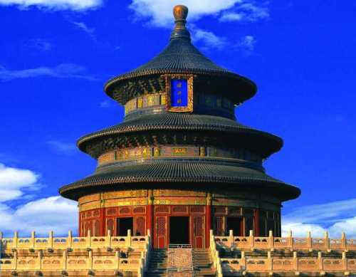
Además, en la Plaza también hay edificios muy importantes como la Torre Qianmen (sede del Museo de Historia de Pekín), el Gran Palacio del Pueblo (sede del Gobierno Chino) o el Monumento a los Héroes del Pueblo, un obelisco situado en el centro con los nombres de líderes comunistas. Un dato curioso es que para entrar a la plaza hay que pasar unos controles de seguridad, en los extremos de la explanada.
El Templo de Cielo de Pekín es uno de los monumentos más bellos y armoniosos de la China. Situado a menos de cinco kilómetros al sur de la Ciudad Prohibida, que fue la sede del gobierno chino durante siglos, el majestuoso Templo del Cielo era el recinto donde los Emperadores de China acudían cada año para orar por el bien de las cosechas. Todo ello se encuentra ahora en lo que se llama el Tiantan Park o Parque del Templo del Cielo, un recinto amurallado y por cierto, de pago.
Visitas en la ciudad de Ulán Bator:
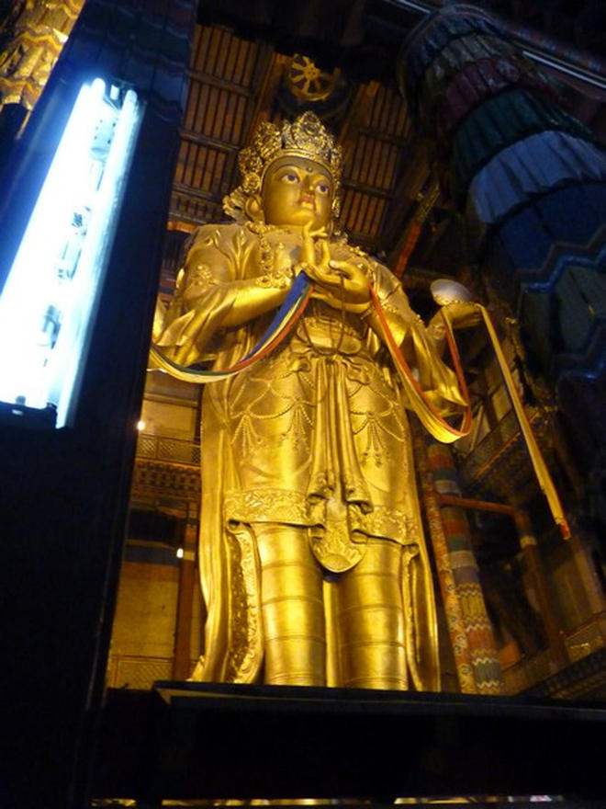
Capital de Mongolia, concentra casi la mitad de la población total del país. Mongolia es el país de los caballos y ha sido regido por distintos imperios, el mas conocido por Gengis Khan. La ciudad esta al norte del país a unos 1300 mts de altitud, en el valle del rio Tuul. Fundada a mediados del siglo XVII de la mano de unos monjes budistas. A su alrededor hay verdes bosques con pinos, olmos, sauces y abedules.
En la capital del país la visita panorámica incluye los máximos atractivos históricos y arquitectónicos de Mongolia: Monasterio de Gandan con su gigantesco monumento de oro de Buda, la enorme Plaza Central de Sukhabaatar y a su alrededor esta el Palacio de Gobierno y otros edificios de ministerios y bancos importantes. Entre sus principales atractivos es la Plaza Chengis con su monumento en honor a Gengis Khan.
El Palacio de Bogd Khan es uno de los monumentos más importantes de la historia y la arquitectura de Mongolia. Fue construido entre 1893 y 1906 y se compone de dos partes: El Palacio de Verano tiene siete templos y pagodas con mucho arte budista, es un magnífico lugar de culto de estilo chino, bien conservado; y El Palacio de Invierno es un edificio de dos pisos de estilo europeo construido por arquitectos rusos. Su palacio de Invierno de Bogd Khan hoy es un Museo y es la única residencia de los antiguos emperadores mongoles que ha quedado en pie.
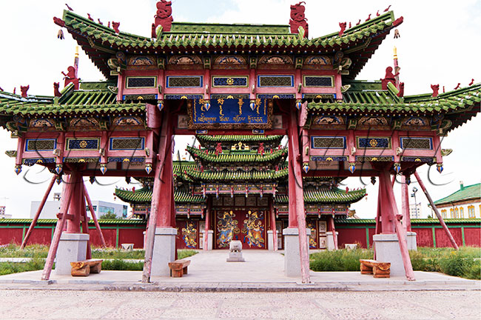
El Conjunto de Templos Lama Choijin es un complejo de templos construidos a comienzos del siglo XX conocido por su riqueza arquitectónica, histórica y cultural. Esta era la casa (hogar) del Choijin Lama, el oráculo del estado de Mongolia. El distrito central es de la época soviética donde se pueden ver varios tipos de construcción de concreto, monoblocs y mucho gris.

Con motivo del 50 aniversario de la Revolución rusa socialista de Octubre, en honor a los soldados soviéticos, en la colina de Zaisan se construyó un Monumento ruso al sur de la ciudad para recordar la victoria en la Segunda Guerra Mundial, un fresco largo en memoria de la amistad entre la URSS y Mongolia. En la parte superior de una columna de hormigón se diseñan la hoz y el martillo cerca de la soyombo, símbolo nacional de Mongolia. Cerca de una gran estatua de soldado, un mosaico representa la amistad entre los soviéticos y los mongoles.
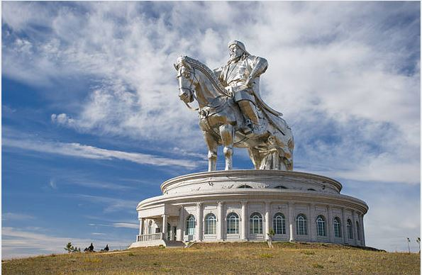
Uno de los rincones más interesantes e insólitos de Mongolia a visitar es el Parque Nacional Gorkhi-Terelj. Este espacio natural de casi 3.000 Km² es uno de los puntos turísticos más visitados del país asiático, tanto por la belleza de sus paisajes, como por la estratégica cercanía a la capital Ulán Bator (a poco más de una hora en coche). A lo largo del parque hay instalados numerosos campamentos, en donde los turistas tienen alojamiento, todas las comidas y numerosas actividades, visitando los rincones del parque con relativa comodidad, pero haciendo al mismo tiempo una inmersión cultural en una sociedad muy distinta a la nuestra. La recompensa es muy grata, ya que uno de los mayores valores de este país está en la simpatía y generosidad de sus habitantes con los extranjeros. Entre las visitas imprescindibles en el parque, está la visita a la Cueva de los 100 Lamas, sitio que sirvió de refugio para los Lamas durante la represión soviética que arrasó con muchos de los templos budistas del país. La Roca Tortuga, una gigante formación rocosa, es otra parada obligatoria, donde además podrás montar a caballo, una de las mayores prácticas en Mongolia, e incluso subir al lomo de un camello. Aunque ningún monumento le gana en espectacularidad a la monumental estatua ecuestre de Genghis Khan, con sus 40 metros de altura, la estatua ecuestre visitable más alta del mundo.
El alojamiento en los campamentos turísticos del parque es de por sí toda una experiencia cultural. Olvídate de un hotel convencional, aquí podrás dormir en las típicas construcciones mongolas llamadas “ger” (yurta), que han sido acondicionadas con suficientes comodidades para un descanso reparador, aunque no cuentan con agua corriente. Las duchas y aseos suelen estar en módulos separados. Algunos campamentos organizan encuentros con familias nómadas si quieres tener un contacto verdadero con la cultura local, aunque los habitantes del parque (que son escasos) no tendrán problema en abrirte las puertas de sus casas e invitarte a un agasajo.
Visita panorámica da la ciudad de Ulán Udé (Buriatia):
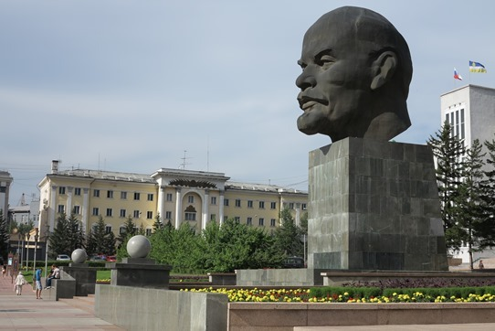
La visita guiada de la ciudad de Ulan-Ude presenta a los visitantes la historia y el desarrollo de la ciudad, desde un puesto fronterizo de cosacos de mediados del siglo XVII hasta un moderno centro cultural y económico de Siberia oriental. La ciudad, situada en el corazón de Siberia, es conocida como el principal centro budista de Rusia. En este punto se unen prácticamente las culturas e ideologías importantes del país: el budismo, la fe ortodoxa, el ateísmo.
Paseando por sus calles del centro es muy fácil olvidar que estamos en el siglo XXI. Las hileras de edificios de comerciantes rusos decoradas con madera tallada y piedra recrean el ambiente de una rica y apacible ciudad de la Rusia zarista del siglo XIX. Cuenta con mas de 10 museos, entre ellos el Museo Etnográfico de los Pueblos al aire libre. En el se conservan mas de 40 monumentos y mas de 11,000 objetos de exposición en un autentico intento a gran escala de reconstruir el pasado en Siberia Oriental.
Visitará la Plaza Soviética y la Plaza del Teatro y paseará por Arbat, la calle peatonal local. Se detendrá en el histórico barrio central con sus antiguas casas mercantes: monumentos de madera y piedra del clasicismo ruso.
En su gastronomía sobresalen los platos que llevan carne de cordero, ternera, exclusivo pescado del rio Selengá e incluso carne de oso. El plato mas conocido se llama poza que son empanadillas rellenas de carne al estilo Buriatia.
La excursión a la colonia de los "Viejos creyentes" que conservan una moral estricta, no consuman alcohol y tabaco, no afeitan la barba, muchos de ellos llevan ropa tradicional de Rusia antigua. Para salvarse su vida, muchos de los "viejos creyentes" escaparon a las regiones remotas de Rusia. Hay una comunidad de "viejos creyentes" en Buriatia, que se llama los Semeiskie y cuenta alrededor de 200.000 personas. “Semia” significa en ruso “familia”. La comunidad recibió su nombre habida cuenta de que llegaron en estas tierras las familias numerosas con sus bienes.

La excursión al Lago Baikal:
Es el lago mas grande, mas antiguo y profundo del mundo. Es sin duda una de las referencias geográficas mas simbólicas de la gran Siberia. Rodeado de montañas y cobija en su interior la quinta parte (20%) del volumen de agua dulce en el Planeta Tierra. Su profundidad alcanza en vertical 1.637 metros y su extensión abarca 31,500 m2. Dicen que si se esparce su agua sobre la tierra, todo quedaría unos 20 cm cubiertos. Pero no son sus gigantescas dimensiones lo más impresionante. Lo hermoso del lago son todos los paisajes que allí conviven y la energía mística chamánica que se respira.
Por razones ecológicos aquí no hay carreteras que circunvalen el perímetro del gran lago. Para la comunicación entre las poblaciones se debe recurrir al barco o al hidroavión en verano y la conducción sobre el hielo en invierno. Algunas comarcas quedan completamente aisladas entre primavera y otoño, debido a la imposibilidad de cruzar el lago por las grandes planchas de hielo diseminadas que lo ocupan.
Listvyanka es el punto de más fácil acceso desde la ciudad de Irkutsk. A tan solo una hora en transporte público uno ya puede estar mojándose los pies en el Lago Baikal. Si bien Listvyanka es una ciudad pequeña que creció a las orillas del lago, no deja de ser un lugar hiper explotado turísticamente (sobre todo en verano). La costa está llena de cafés, restaurants y puestos de venta de pescado ahumado. Turistas caminan de una punta a otra del pueblo, probando el famoso Omul (pescado ahumado que sólo crece en ese lago) con una cerveza fría.
La visita al Lago Baikal incluye un paseo en el ferrocarril Baikal Circum que es considerado como el monumento del patrimonio histórico y cultural que va desde Slyudyanka a Port Baikal y se abre una vista panorámica del lago en un recorrido de 89 km de largo. Sus túneles y galerías de piedra fueron construidos en el siglo 20 según atípicos proyectos constructivos.
Visita panorámica de la ciudad de Irkutsk:
Se encuentra a 60 km al Norte del famoso Lago Baikal la ciudad rodeada de belleza natural, es un centro industrial y cultural, el sitio de una enorme presa hidroeléctrica y una parada importante a lo largo del ferrocarril Transiberiano. Es un centro administrativo, histórico y cultural para inmensa región del Este de Siberia y del Lejano Oriente de Rusia.
Las amplias calles y la arquitectura ornamentada, continental llevo a Irkutsk llamarla Capital de Siberia del Este o la "Perla de Siberia" o incluso "Paris de Siberia". Se convirtió en el principal centro de vida intelectual y social de los artistas rusos, oficiales y exiliados nobles, gran parte del patrimonio cultural de la ciudad proviene de ellos.
La visita panorámica incluye la excursión a la famosa Casa de los Decembristas (o Casa Volkonsky) se trata del lugar en donde se reunía un grupo rebelde muy diverso de gente de la nobleza disidente política rusa en el cual podemos encontrar hasta escritores como Dostoievski, u otros distintos intelectuales, un nutrido grupo de revolucionarios comunistas integrado entre otros por Lenin y Stalin y algunos no tan conocidos. Es decir, se trata de los desterrados. De sobra es conocido que la disidencia política ha sido un tema por demás complicado aquí y una de las formas de sofocarlo históricamente fue la de enviar a lugares remotos a quienes se atrevían a expresar su inconformidad en público y osaran plantar desafío abierto al poder.
Sus casas de madera con colores pastel, adornadas con decoraciones talladas a mano, mansiones de ladrillo y la oscuridad de las cabañas de madera sobreviven hoy marcando un contraste con los grises bloques de apartamentos soviéticos que los rodean. El gran ejemplo de la arquitectura de madera de Irkutsk es la impresionante "Casa de Europa".
En esta ciudad se puede comprar caviar. Entre sus atracciones principales está el Lago Baikal donde el senderismo, ciclismo, paseos a caballo, pesca y vela son de los principales deportes que se pueden realizar.

Visita panorámica de la ciudad de Krasnoiarsk:
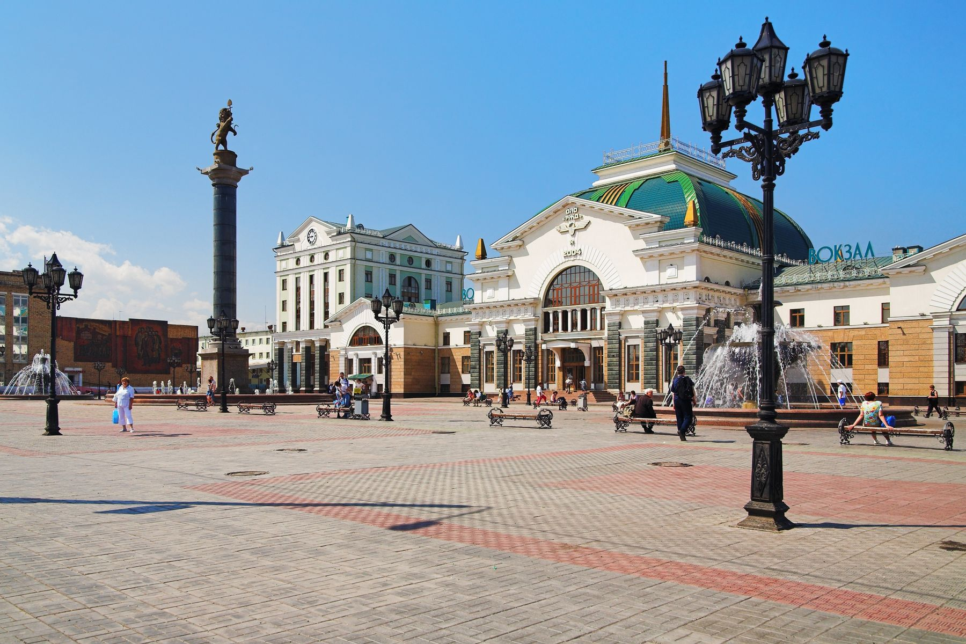
Durante la excursión conocerás la historia antigua de Krasnoyarsk y su época soviética bien secreta, también visitarás el lugar de fundación de la ciudad. La guía le contará sobre las personas excepcionales que nacieron y vivieron en Krasnoyarsk: el pintor ruso Vasily Sourikov, el escritor reconocido Viktor Astafiev, el cantante de ópera Dmitry Khvorostovsky (recién fallecido).
Visitarás la Plaza de la Paz con una hermosa vista en el río Yenisei, el monumento de Andrey Dubensky - cosaco y fundador de Krasnoyarsk, la capilla de Paraskevy Piatnitsy, la montaña Karaulnaya desde donde podrás admirar la hermosa vista de la ciudad. Caminará a lo largo de las calles antiguas de la ciudad, sabrá sobre su origen. Este recorrido por la ciudad le informará sobre el pasado, el presente y el futuro de Krasnoyarsk.
Visita panorámica de la ciudad de Novosibirsk:
Esta es una de las paradas obligadas durante el viaje en el tren transiberiano. Capital de Siberia, y la tercera ciudad más poblada de Rusia. Fundada a finales del siglo XIX en 1893, fue precisamente la construcción del puente ferroviario sobre una de las mas largas arterias fluviales del mundo lo que contribuyo a su rápido desarrollo industrial. Su universidad y la biblioteca le dieron fama como centro científico y cultural durante la era soviética. Hoy también es conocida como la “Chicago” de la Siberia, cuenta un millón y medio de habitantes y un entorno cosmopolita en constante crecimiento que cada año recibe mayor numero de turistas. Uno de sus mayores atracciones es el Teatro de Opera y Ballet que se asemeja a un magnifico palacio y que es famoso por su acústica excelente. Igualmente, atrayente es la Catedral de la Ascensión y la Catedral de Alexander NEvski. Hay varios museos que destacan en esta ciudad los cuales ofrecen una gran cantidad de información sobre temas diversos, tales como Siberia y la historia del Arte Ruso.
Visita panorámica de la ciudad de Ekaterimburgo:
Fundada en el año 1723 en la frontera geográfica entre Europa y Asia. La ciudad lleva el nombre en honor a la Emperatriz Catalina I. Es la ciudad mas grande de todas las ciudades del mundo situadas en la frontera de dos subcontinentes.
Es una ciudad metalúrgica. Os productos de las fábricas locales se conocen por todo el mundo. Del cobre de Ekaterimburgo esta hecha la estructura de la Estatua de la Libertad de los EEUU. También es un centro deportivo importante a nivel mundial, en el 2009 se celebró la Copa de la UEFA de Futbol.
En 2002 la UNESCO la incluyo en la lista de las 12 mejores ciudades del mundo ideales para vivir. Esta ciudad esta llena de lugares interesantes y es ideal para disfrutar de largos paseos. La arquitectura de los siglos pasados convive aquí con los edificios modernos de vidrio y hormigón.
En el centro de la ciudad se encuentra la Iglesia sobre la Sangre, quizás, el lugar mas famoso de Ekaterimburgo y una de sus principales atracciones turísticas. Fue construida en el lugar que ocupaba la casa de Ipatiev en cuyo sótano los bolcheviques fusilaron al ultimo emperador ruso, Nicolas II y a su familia en el año 1917. También en el centro esta el rascacielos “Vysotsky”. Es un centro de negocios moderno con un mirador en su azotea desde el que se puede disfrutar de una preciosa vista de toda la ciudad.

Visita panorámica de la ciudad de Moscú:
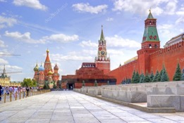
Moscú es una ciudad que lleva acumulando historia desde su fundación en el siglo XII, desde Yuri Dolgorukiy hasta Stalin pasando por Iván II (El Grande) e Iván IV (El Terrible), estos periodos históricos forman parte de la excursión del centro histórico de Moscú. La historia de esta ciudad está relacionada con todos los acontecimientos importantes de la historia país, Rusia desde la dinastía Riúrik (o Rúrik) hasta el día de hoy. Con sus más de 13 Millones de habitantes; es una gran mezcla de razas; escandinavos, orientales, rusos, mongoles, tártaros y más. Con esta diversa población y sus diferentes religiones y culturales existen por tanto diversos templos, Catedrales, Mezquitas, Sinagogas además de diferentes rasgos, costumbres, gastronomía y mucho más. Moscú no solo es historia y monumentos, es también arte, sociedad, gastronomía y mucho mas. En esta ciudad existen museos con unas de las mayores colecciones de arte y tesoros en el mundo, al alcance de todos los visitantes.
Visita panorámica de la ciudad privada con guía de habla hispana, su centro histórico y sus principales monumentos. La Plaza Roja, Kremlin, el Museo de Historia, las Tiendas GUM y la Catedral de San Basilio, el Teatro de Ballet Bolshoy, la avenida Tverskaya, la Universidad Lomonósov, el convento de Novodévichi. Moscú es famosa por sus numerosos monumentos históricos y arquitectónicos. Al lado están la Plaza Roja con la majestuosa Catedral del Manto de la Virgen.
La Plaza Roja de Moscú ha vivido gran parte de los momentos más importantes de la historia del país. La esencia de Rusia se encuentra concentrada en esta Plaza: San Basilio, la Torre del Salvador, el Kremlin, el Palacio de Congreso.
La primera mención escrita de esta plaza data del año 1434. En aquel entonces era la principal plaza comercial de la ciudad. "Krásniy" - en antiguo ruso quiere decir bello o rojo. La "Bella Plaza" o "Plaza Roja" hoy es el corazón de Moscú y de toda Rusia. Se extiende - 695 m de longitud y 130 m de ancho - a lo largo del muro este del Kremlin ocupando un área de casi 70 000 metros cuadrados.
La Catedral de San Basilio se ubica en la Plaza Roja, la principal plaza de Rusia, situada justo frente a la Torre de San Salvador del Kremlin, esta iglesia ortodoxa fascina por sus cúpulas que rodean al templo central, cada una con formas y colores distintos. Entre 1555 y1561, por orden del Zar ruso Iván el Terrible los arquitectos Barma y Póstnik construyeron la catedral de la Intercesión (Catedral de San Basilio) conmemorando la victoria obtenida sobre el Khanato de Kazán. Su historia es cuanto menos llamativa, pues precisamente, la forma de estas cúpulas se debe a los turbantes que usaban los tártaros que habían sido aniquilados en la batalla de Kazán por las tropas rusas. El templo consta de 9 capillas. La torre más alta está en el centro y mide 47,5 m; precisamente en ella se encuentra la capilla de la Intercesión. En 1588 fue levantado un anexo sobre la tumba del Beato Basilio: la décima capilla. Desde entonces la catedral tiene otro nombre: Catedral de San Basilio.
La Catedral de San Basilio es, sin duda, el símbolo de Moscú, y prácticamente, de toda Rusia; su obra más bella; arte hecho color y formas; un racimo de sensaciones sorprendentes que invaden al viajero cuando frente a ella, observa sus cúpulas tan exóticas y orientales.
En el rincón noreste de la Plaza se ubican dos edificios interesantes, derribados en los años 30 y reconstruidos en 1993-1995. Se trata de la Puerta Voskresenskiye (de la Resurrección) con la capilla del icono de la Madre de Dios de Íver, y de la pequeña y bella Catedral de Kazán cuyo prototipo es fechado en el siglo XVI.
Entre la Catedral de Kazán, y la de San Basilio, se ubica un enorme edificio de estilo pseudoruso: los almacenes GUM, inaugurados en 1893 y reabiertos en 1953 como centro comercial. El edificio consta de tres largos pasillos de la misma longitud que la plaza, y de tres pisos. Aquí se pueden encontrar las marcas de moda más sofisticadas de todo el Mundo.
Por el norte la Plaza Roja está limitada por el majestuoso edificio del Museo Histórico construido en los años de 1874-1883 por el arquitecto Sherwood en el estilo que se asemeja a la arquitectura de las torres del Kremlin.
En el lateral derecho, junto a uno de los muros del Kremlin, se encuentra el Mausoleo de Vladimir Lenin. Construido en 1930, este monumento arquitectónico de los tiempos soviéticos revestido con granito rojo, porfirio y labrador negro alberga el sarcófago de cristal con su cuerpo embalsamado.
El corazón de la capital rusa es el antiguo Kremlin, que se ubica en la cima de una colina sobre el río Moskvá. Es la parte más antigua de Moscú. Hace 800 años, en la ribera alta del río Moskvá, por la orden del príncipe Yuri Dolgoruki (del Brazo Largo) se edificó una fortaleza de madera. El Kremlin de entonces no era grande y ocupaba menos de la vigésima parte de su área actual. A lo largo de su historia Kremlin sufrió varias reconstrucciones: a principios del siglo XIV después de la devastadora invasión tártaro-mongola la fortaleza fue rodeada de la vigorosa muralla de roble; en 1367 el Príncipe Dmitriy Donskoy levantó la primera muralla de piedra. En esta misma época se construyen iglesias y cámaras de piedra. Durante el gobierno del zar Iván III Moscú deviene centro de unificación de los principados rusos, la capital de un Estado. De 1485 a 1495 se construyeron nuevas murallas.
En el recinto del Kremlin se ubican los únicos en su género monumentos de la arquitectura antigua rusa: la Catedral de la Asunción (siglo XV), la Catedral de la Anunciación (siglo XVI), la Catedral De San Miguel Arcángel (siglo XVI), el panteón de los zares rusos, así como los famosos Cañón Zar (siglo XVI), Campana-Zarina (siglo XVIII).
En Moscú hay numerosos bonitos edificios modernos, entre estos están los "7 rascacielos de Stalin" en el estilo de "empire" así como el edificio del Ministerio de Relaciones Exteriores y el de la Universidad Estatal de “Lomonósov”, o el Estadio Central Olímpico en Luzhnikí, donde en 1980 tuvieron lugar los inolvidables Juegos Olímpicos de Verano. Moscú es la ciudad de numerosos teatros y salas de conciertos, entre ellos el Teatro Bolshoy de fama mundial y Sala de Conciertos de Chaikovski.

